***РЕКОМЕНДАЦИИ ДЛЯ РОДИТЕЛЕЙ***

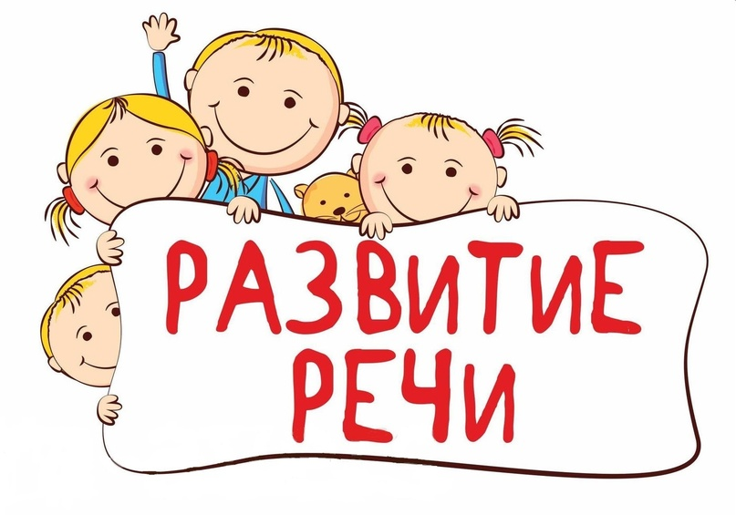***«Развитие речи детей 3-4 лет»***

***Автор – составитель***

***Учитель – логопед 1 к.к.***

***Павлова И.В***

***.***

Ребенок не рождается с полноценной речью как у взрослых людей. Овладение речью – это сложный, многосторонний психический процесс; ее появление и дальнейшее развитие зависят от многих факторов. При достаточном уровне развития головного мозга, слуха, артикуляционного аппарата начинается полноценное формирование речи. Для появления речи и правильного ее развития необходимо создание речевой среды. Важно, чтобы у ребенка появилась потребность пользоваться речью как основным способом общения со сверстниками, близкими.

В процессе освоения речью совершенствуется речевой слух ребенка – это способность воспринимать на слух звуки родного языка, также совершенствуется, развивается артикуляционный аппарат – определенное положение языка, зубов, губ, мягкого неба при произнесении того или иного звука речи. Для произнесения одних звуков требуется простая артикуляция, для произнесения других – более сложная. Поэтому малыш сначала усваивает те звуки, которые легки для произношения, а более сложные в артикуляторном отношении звуки появляются позднее.

В оформлении звучащей речи принимает участие и голосовой аппарат, и органы дыхания. Так как речь осуществляется на выдохе, то от силы и направления воздушной струи зависит правильность произношения многих звуков.

***Характеристика речевого развития детей четвертого года жизни.***

Ребёнок начинает высказывать простейшие суждения о предметах и явлениях окружающей его действительности, устанавливать зависимость между ними, делать умозаключения.

В этом возрасте дети обычно легко вступают в контакт не только с близкими, но и с посторонними людьми. Все чаще инициатива в общении исходит от ребенка. Потребность расширить свой кругозор, желание глубже познать окружающий мир побуждают ребёнка все чаще обращаться ко взрослым с самыми разнообразными вопросами. Он хорошо понимает, что каждый предмет, действие, совершаемое и самим или взрослым, имеет свое название, то есть обозначается словом. Отсюда и постоянные вопросы: «Что это»? «Как называется?, «Зачем»?, «Куда»?, «Откуда»?. И чем их больше, тем сильнее проявляется стремление расширить свои знания, тем прочнее устанавливаемая им связь между предметом, его качеством, действием и словами, их обозначающими.

К концу 4-ого года жизни словарный запас ребенка достигает примерно 1500-2000 слов. Разнообразней становится словарь и в качественном отношении. В речи детей этого возраста, кроме существительных и глаголов, все чаще встречаются другие части речи: местоимения, наречия, появляются числительные (один, два и т. д.), прилагательные, указывающие на отвлеченные признаки и качества предметов (холодный, горячий, хороший, плохой, твердый, мягкий). Ребенок начинает использовать простые предлоги, союзы. К 5 годам нередко использует в своей речи притяжательные местоимения (мой, твой), притяжательные прилагательные (папин стул, мамина чашка).

Активный словарный запас, которым располагает ребенок на этом возрастном этапе, дает ему возможность свободно общаться с окружающими..

Одновременно с обогащением словаря ребенок интенсивнее овладевает грамматическим строем языка.

У детей постепенно развиваются навыки словообразования и словоизменения и, чтобы помочь детям правильно и без ошибок овладевать данными навыками, необходимо развивать речь ребенка с помощью различных словесных игр. В качестве наглядного материала следует использовать любимые игрушки ребенка, иллюстрации, изображающие различные, но хорошо знакомые ребенку предметы. Если у ребенка в процессе игры возникнут затруднения или ошибки в употреблении форм слов, нужно обязательно обратить внимание ребенка на правильное произношение, дав ему правильный речевой образец.

